RECORD PER IL CROWDFUNDING IMMOBILIARE ITALIANO:
3,3 MILIONI DI EURO RACCOLTI DA CONCRETE INVESTING PER WASHINGTON BUILDING

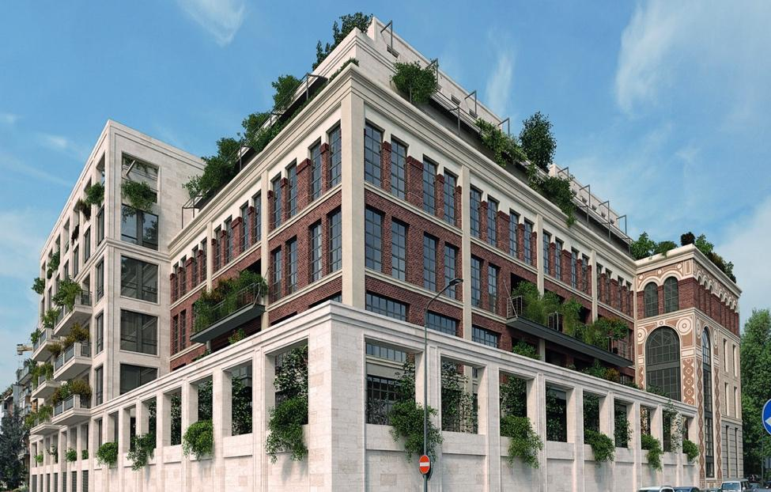
Milano, luglio 2020 – Si è chiusa in 72 ore la campagna più ampia mai realizzata da una piattaforma di crowdfunding immobiliare in Italia: Concrete Investing- portale di equity crowdfunding autorizzato da Consob e attivo su www.concreteinvesting.com - ha, infatti, raccolto 3,3 milioni di euro per il progetto Washington Building Si tratta di un nuovo sviluppo residenziale di oltre 13.000 mq che verrà realizzato nell’ex impianto produttivo “Officine Fratelli Borletti” in Piazzale Irnerio a Milano, firmato dallo studio di architettura DFA&Partners, promosso da Al.si.co Srl. (Matteo Albarello, Federico Consolandi, Ambrogio Silva).

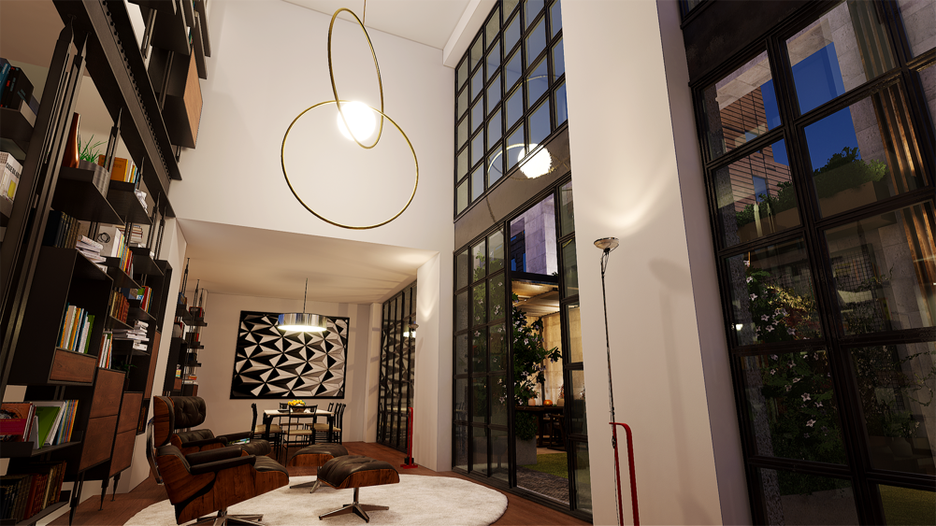
L’Offerta, che ha coinvolto 207 investitori con un ticket medio di 16.000 euro, ha centrato il target massimo previsto di 3,3 milioni di euro, la quota più alta ad oggi raccolta per un progetto di real estate e la seconda raccolta più alta di equity crowdfunding mai realizzata nel nostro Paese.

Il progetto Washington Building consiste nella ristrutturazione, con parziale demolizione e ricostruzione, dell'ex impianto produttivo "Officine Fratelli Borletti''. Il complesso industriale originale, costruito tra il 1912 e il 1916, è composto da un nucleo principale in stile eclettico affacciato su Piazza Irnerio, al quale sono stati aggiunti, fino agli anni '50, dei volumi accessori in stile razionalista.
L’intervento prevede lo sviluppo di un immobile di 5 piani fuori terra e due ulteriori piani arretrati a coronamento. Il complesso è dotato di tre piani interrati, adibiti ad autorimessa, locali tecnici e cantine e al piano terra, sono previsti una serie di servizi integrativi all'abitare: palestra, SPA, locale delivery e un'area lounge a disposizione dei condomini. Il progetto prevede circa 100 unità abitative di varie tipologie, di cui già vendute circa il 70%

Il setup di cantiere per l'edificazione dell'edificio è attualmente in corso e la consegna dell'immobile è prevista per il 3° trimestre 2022.
La raccolta su Washington Building, aperta anche agli investitori retail, era stata lanciata lo scorso 7 luglio e si è chiusa in soli 3 giorni. Il rendimento annuale atteso (IRR) pari al 13,6%, un ritorno complessivo dell’investimento (ROI) del 40,4% e un holding period di 32 mesi.

“Questa raccolta conferma il forte interesse per una delle asset class preferite dagli italiani in tema di investimenti, cioè l’immobiliare. A maggior ragione in un periodo di incertezza come quello che stiamo vivendo, riscuotono successo operazioni con profilo rischio-rendimento ben bilanciato, che rispondono con attenzione agli interessi degli investitori e che sono posizionati in mercati ad alta resilienza, come il settore residenziale a Milano. Tutti aspetti che caratterizzano l’Offerta Washington Building. Dopo aver centrato questo importante primato per il settore del crowdfunding immobiliare italiano siamo pronti a presentare nuovi progetti che rispetteranno questi requisiti.” ha commentato Lorenzo Pedotti, CEO di Concrete Investing.

Sponsor dell'operazione sono gli sviluppatori immobiliari milanesi Matteo Albarello, Federico Consolandi, Ambrogio Silva, tramite la società veicolo Al.si.co Srl. Supportato finanziariamente anche da Intesa Sanpaolo, il progetto architettonico invece è curato da DFA&Partners, studio guidato da Daniele Fiori e specializzato nel recupero e riutilizzo di ex aree dismesse, ripensate con nuove destinazioni d’uso.

Concrete Investing ad oggi, ha già portato a termine con successo 8 campagne di real estate crowdfunding per progetti residenziali di prestigio promossi dai player più rilevanti del mercato come Impresa Rusconi, Immobiliare Percassi, Bluestone, Borgosesia. Il capitale complessivo raccolto sulle otto operazioni è di 13,6 milioni di euro.

